眼藥水(膏)使用方法

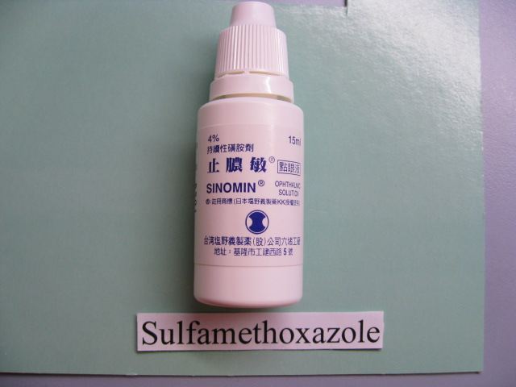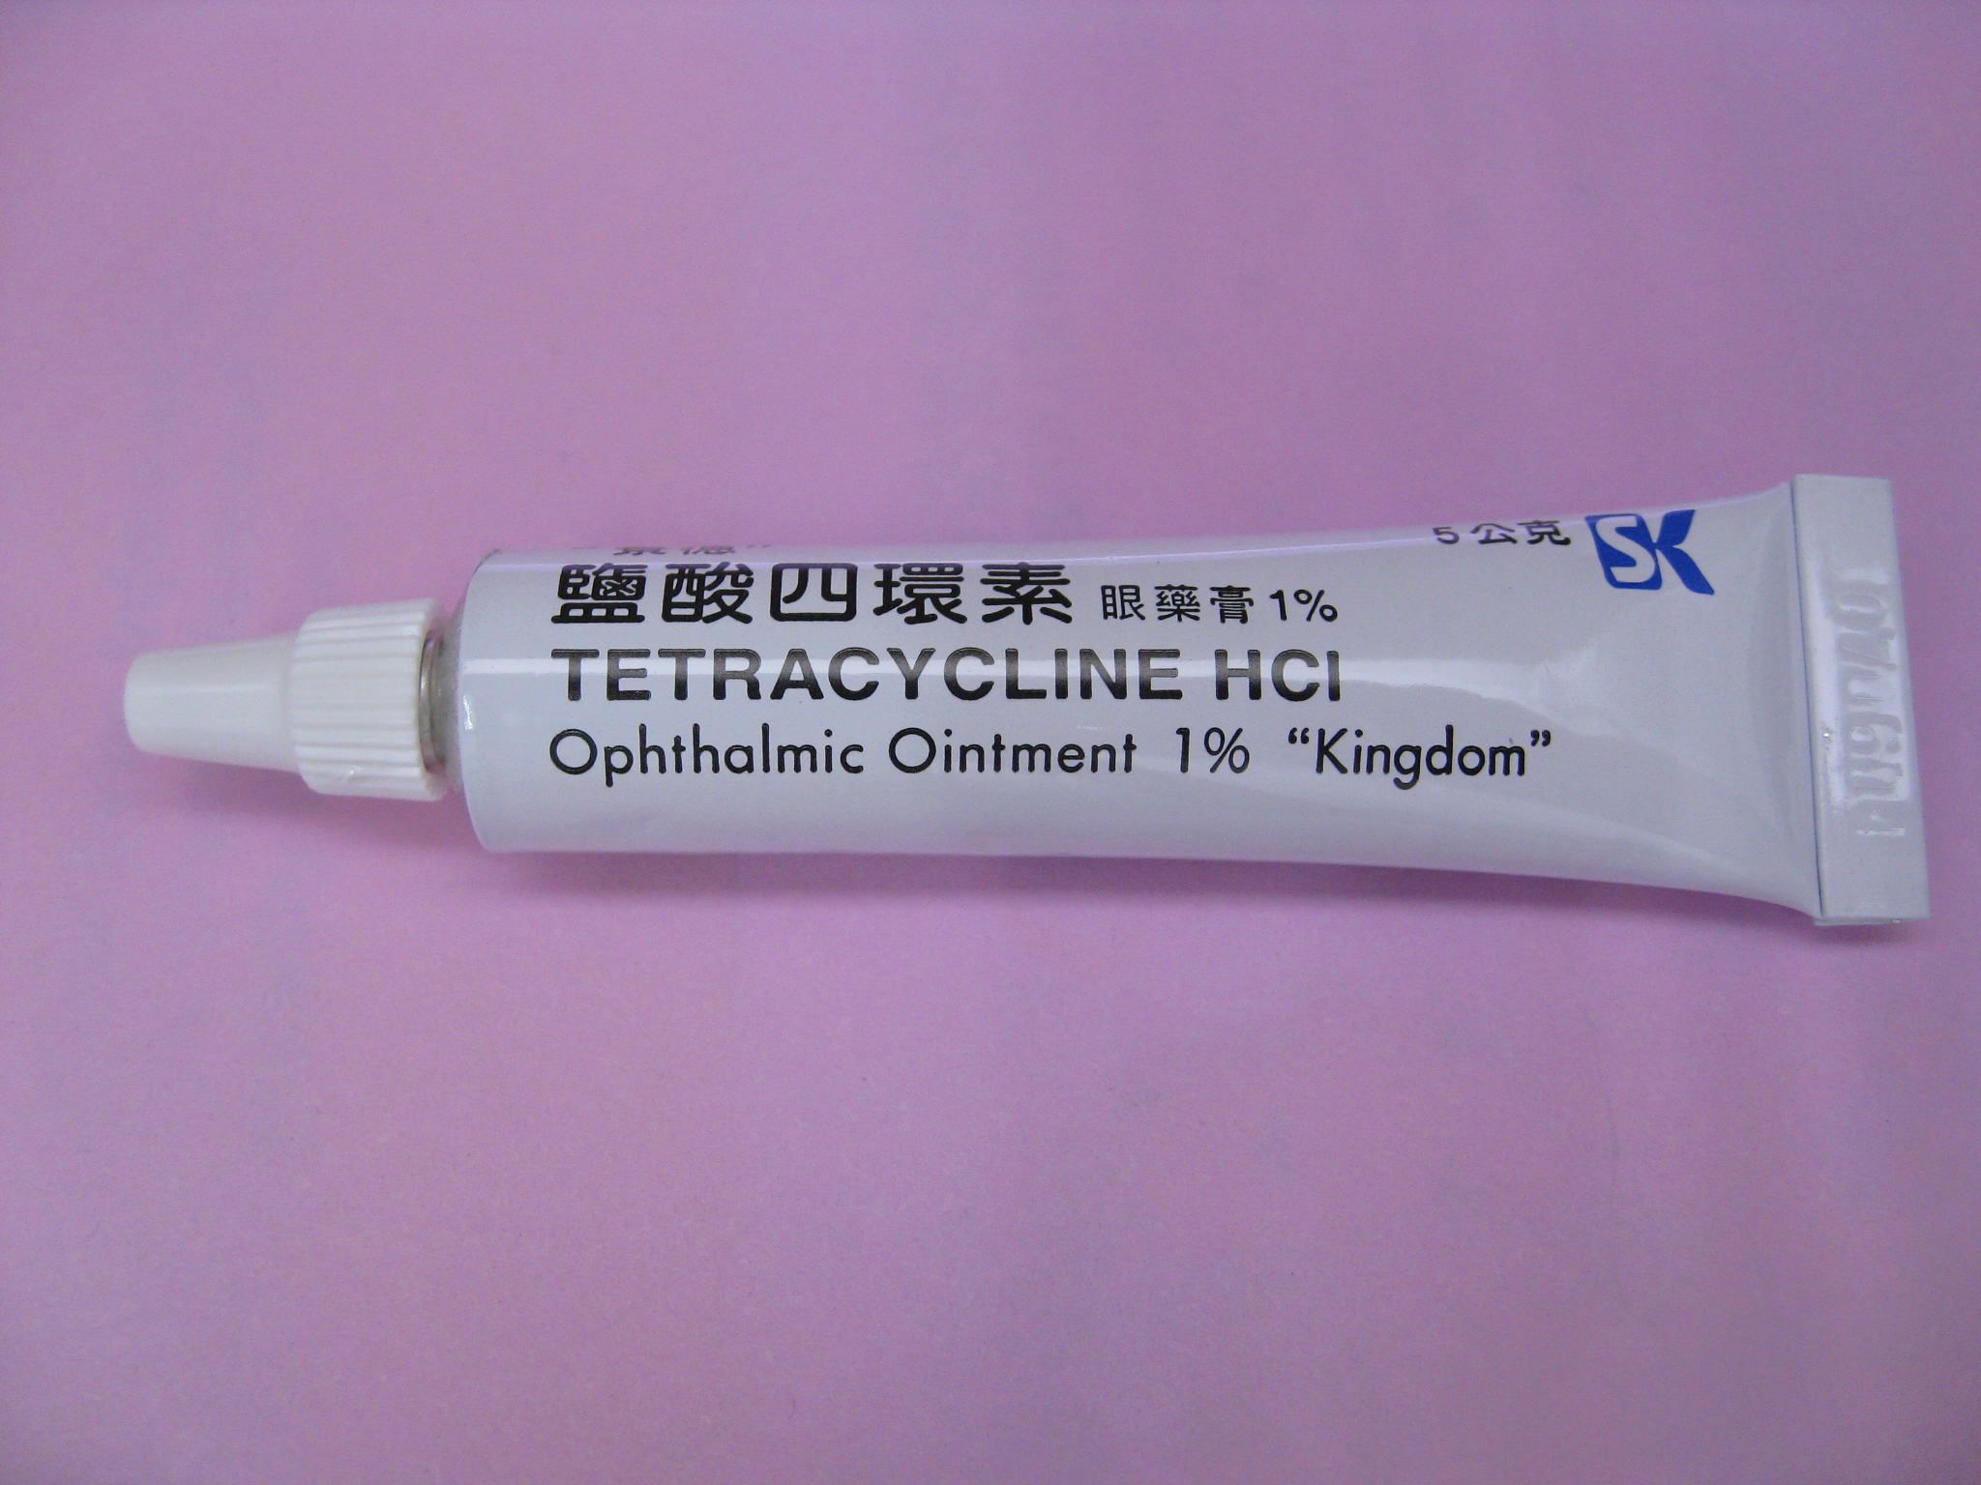

﹡先用肥皂及清水將雙手洗乾淨
﹡眼藥水若是混懸液，使用前先振搖均勻，頭往後仰或平躺，眼睛向上看，用一手的食指輕輕拉開下眼皮，另一手持眼藥，滴一滴眼藥水，眼睛向下看幾秒鐘，放開下眼皮，不需揉搓，閉眼一到二分鐘，多轉動眼球
﹡使用兩滴或兩種以上的眼藥水時，間隔五分鐘以上再點第二滴或第二種眼藥
﹡眼藥水與眼藥膏同時使用時，應先點眼藥水再點眼藥膏
﹡眼藥的瓶口不要接觸到眼皮或睫毛

保存方法
﹡避免高溫日光直射、及潮濕等環境，置於陰涼乾燥處
﹡開瓶後如果超過1個月，就應丟棄不要再使用
天主教台東聖母醫院 關心您 (089)322833-102

